**Tiết đọc sách**

**Kể chuyện về tấm gương đạo đức Hồ Chí Minh**

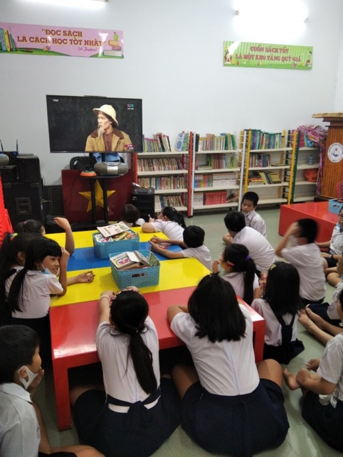Nếu mặt trời đem đến hơi ấm cho vạn vật thì Bác là Người đem đến cơm no áo ấm cho dân tộc ta và đó cũng chính là lý do buổi kể chuyện hôm nay, buổi kể chuyện thông qua trình chiếu trên tivi cho các bạn nhỏ xem với chủ Kể chuyện Tầm gương đạo đức Hồ Chí Minh.

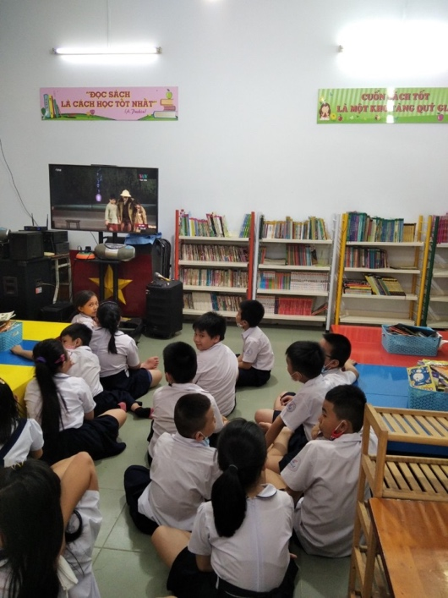Với nhiều câu chuyện kể về Bác, chúng ta mới thấu hiểu cuộc đời của Bác luôn sống và đấu tranh cho hoà bình, độc lập của dân tộc. Hình ảnh Bác khoác áo dạ, tay trái cầm một cuốc sách và hộp kính, tay phải đang giơ lên chào, nét mặt Người rạng ngời niềm vui với một đôi mắt sáng, hình ảnh vị cha già dân tộc thật là đẹp phải không các em? Như Đại tướng Võ Nguyên Giáp có viết “Nhân cách và phẩm chất Hồ Chí Minh” và bài viết của Giáo sư Trần Văn Giàu “Đạo đức Hồ CHí Minh trong nhà trường ta”. Nói về Bác, Đại tướng viết “Hồ Chí Minh là một con người sống có hoài bão, có lý tưởng yêu nước thương dân sâu sắc...., có bản lĩnh kiên định..”, “ Người là một con người đặc biệt thông minh sắc sảo, nhạy bén với cái mới, ham học hỏi, có tư duy độc lập, sáng tạo, có trí tuệ uyên bác, kiến thức sâu rộng; biết nhiều ngoại ngữ,...” “Người là một con người có lòng tin mãnh liệt ở nhân dân, có ý chí nghị lực phi thường, có đầu óc thực tiễn, thiết thực cụ thể, lý luận gắn liền với thực tiễn, nói đi đôi với làm.”. “Người là một con người mẫu mực về đạo đức cách mạng, tác phong bình dị, chân tình, khiêm tốn gần gũi, hoà mình với quần chúng, có sức cảm hoá lớn đối với mọi người.” “Người là một bậc đại nhân, đại trí, đại dũng”.

Có một câu nói nổi tiếng của Bác về vấn đề tài và đức. Bác đã nói “Có Tài mà không có Đức là người vô dụng, có Đức mà không có Tài thì làm việc gì cũng khó”. Nội dung chính của buổi kể chuyện hôm nay chủ yếu là những chuyện nhỏ tiêu biểu kể về Bác trong quá trình hoạt động cách mạng của Bác. Ở đây, qua những câu chuyện ta có thể hiểu được về Bác trong các mối quan hệ với quê hương, về người mẹ kính yêu của Bác, về anh chị ruột, với bộ đội, với các cụ già, với các cháu thiếu nhi, với cán bộ... trong đó có nhiều câu chuyện các em đã biết trong chương trình học tập ở nhà trường, bên cạnh đó còn nhiều câu chuyện mà các em chưa biết. Vì vậy, qua tiết kể chuyện này sẽ giúp các em hiểu hơn về một con Người vĩ đại, một Anh hùng dân tộc, danh nhân văn hoá thế giới: Hồ Chí Minh.

**Người viết**

**Nguyễn Thị Kim Trang – NV Thư viện**